

Instituto Nacional de Pesquisas Espaciais

Programa institucional de bolsas INPE/CNPq

___________________________________________

**Previsão e monitoramento de eventos climáticos extremos sobre o Brasil usando Inteligência Artificial**



12 de Fevereiro de 2021



**4.2 Shapefiles**

Shapefiles são arquivos utilizados para delimitar fronteiras de determinadas regiões e permitir o estudo dos dados encontrados apenas dentro de tal espaço. Nesse exemplo utilizaremos scripts com shapefiles para limitar os cálculos apenas aos dados referentes a certa região do estado de SP. O objetivo desta atividade é baixar todas as máscaras e scripts necessários, rodá-los para exibir as imagens resultado e ao final realizar uma média espacial e plotar o gráfico da série temporal para os dados de apenas uma região estado de SP, no caso, a região do vale do Paraíba.

**Resultados:**

Primeiramente todos os arquivos descritos na atividade foram baixados e colocados no mesmo diretório do meu computador e após isso foi aberto o script shapefiles_1.ncl para ser executada a análise e as mudanças necessárias para que o mesmo funcionasse corretamente.



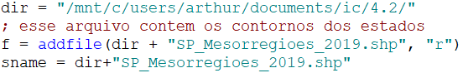

As alterações feitas foram apenas mudar os endereços que continham os arquivos necessários dentro do código e então o script pode funcionar corretamente trazendo o seguinte resultado:

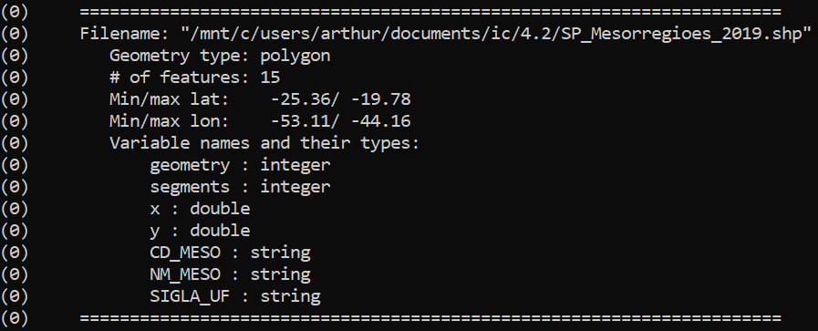

Com isso podemos ver os nomes das variáveis utilizadas pelo arquivo, então voltamos ao script e fazemos mais uma alteração:



Com essa alteração podemos identificar o nome das meso regiões:

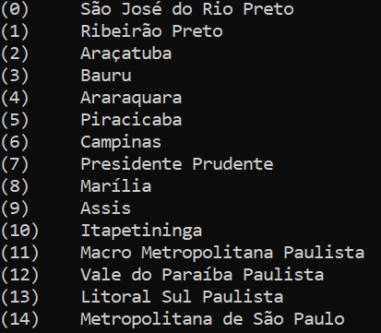

E com a próxima alteração podemos descobrir quais os códigos das regiões:



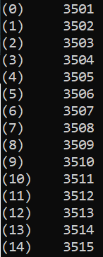

Gerando o seguinte plot:

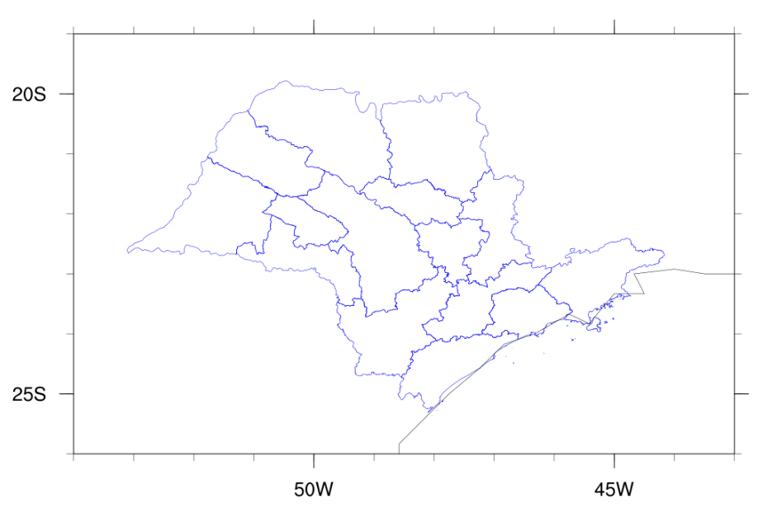

Na segunda parte da atividade era pedido para rodar o script shapefiles_2.ncl, alterando o código para que exibisse valores apenas no estado de SP utilizando a climatologia criada pelo CDO a partir dos dados disponibilizados pela chirps, a qual eu nomeei como novochirps2.nc.

Todas as mudanças referentes ao diretório dos arquivos foram feitas no script e também foram feitas mudanças relacionadas à variável precip (que inicialmente era prec no script base), além de mudanças relacionadas a variável de código das mesorregiões como mostrado abaixo:

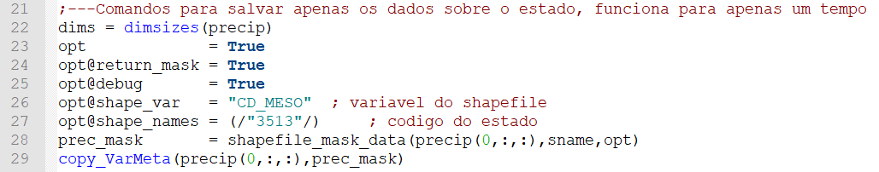

Região do vale do paraíba: 3513

Também foram feitas mudanças nas coordenadas para o zoom do plot:

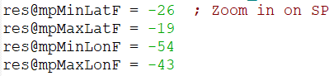

Ao rodar o script tudo ocorreu aparentemente sem erros

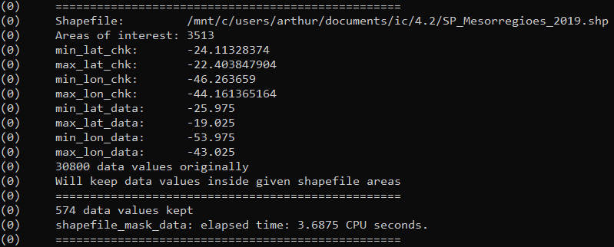

Mostrando que 574 valores foram utilizados com a máscara das mesorregiões de SP, porém a imagem plotada foi a seguinte:

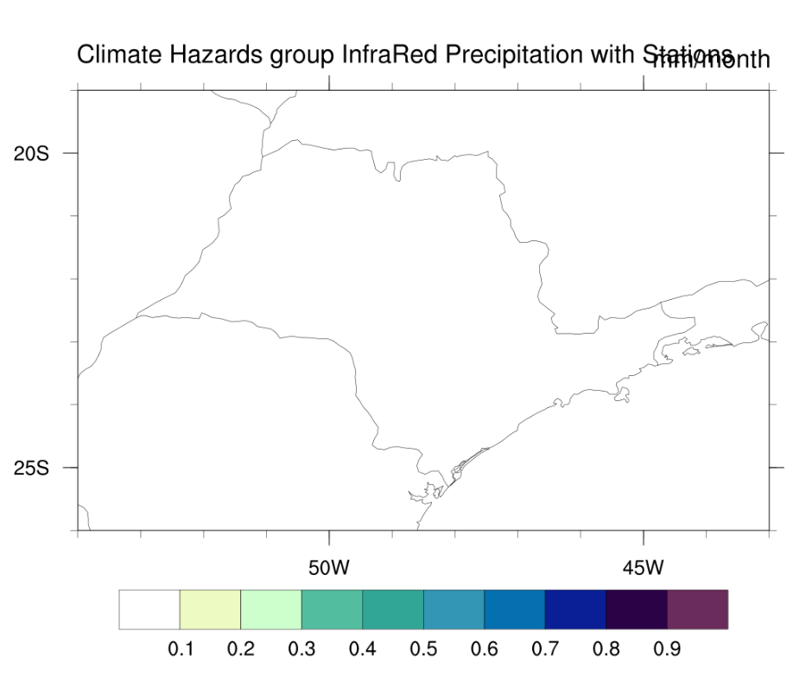

O que não era o esperado, já que não podemos ver nenhuma cor na região do Vale do Paraíba.

A terceira parte seria uma adaptação do script feito na atividade 3.8 utilizando os dados providos pelo arquivo nomeado como novochirps2.nc que foi gerado pelo CDO com as coordenadas limitadas para a região do estado de SP.

As alterações relacionadas ao diretório que continha os arquivos foram feitas corretamente, assim como as mudanças de variável.

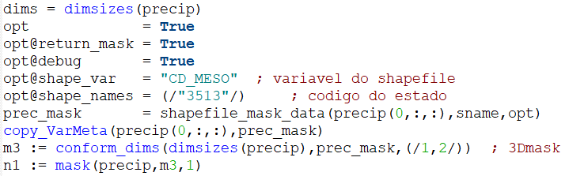

Também foi feita uma mudança relacionada á linha 74:



onde inicialmente era (1,12,1) porém os dados de tempo do novo arquivo do chirps possui 480 tempos.

Ao final com todas as alterações feitas, o seguinte erro foi apontado:

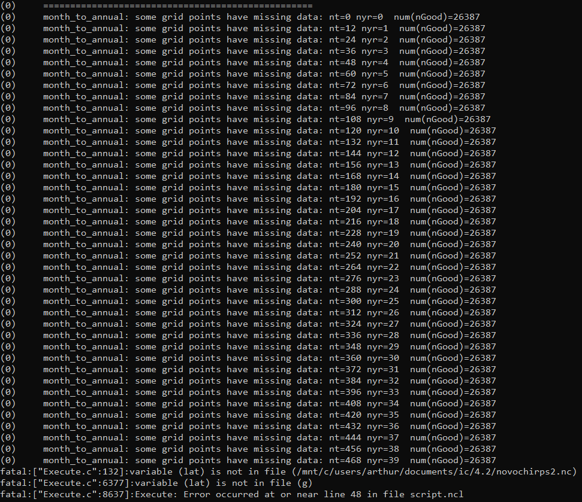

Dizendo que alguns pontos estão faltando e também que a variável lat não foi encontrada no arquivo fonte de dados.

Por mais que eu tentasse diversas modificações no script em busca de um resultado cabível assim como os gráficos obtidos na atividade 3.8, nada que eu fazia consertava o erro.

Todos os scripts serão enviados em anexo a esse relatório.